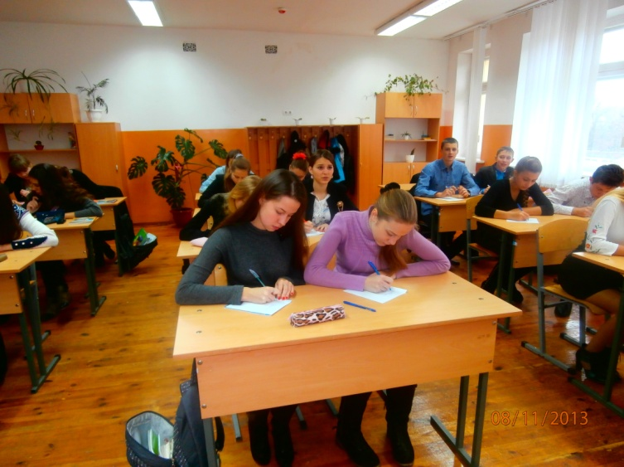 **День української писемності**



9 листопада, у день Преподобного Нестора Літописця, ми відзначаємо День української писемності та мови. Традиційно розпочинаються ось уже декілька років поспіль перші етапи Міжнародного конкурсу знавців української мови імені Петра Яцика.

Так і цього року у Драбівському НВК «школа – гімназія» із самого ранку відчувалася атмосфера святковості. День був насичений різними заходами. Спочатку учні писали

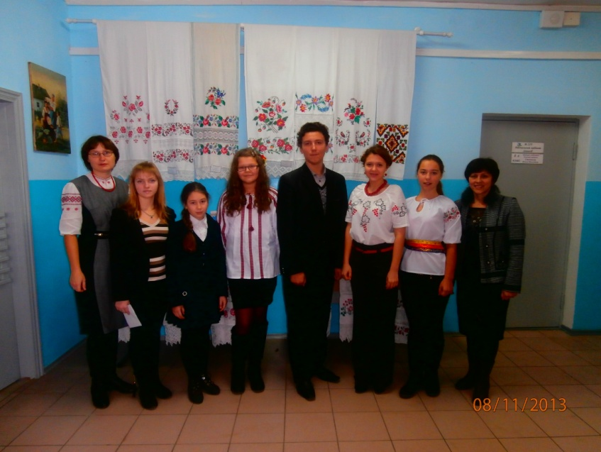 диктант, потім проходив конкурс декламаторів віршів. Виразно читали вірші про рідну мову як скарб народу, про Україну, про Великого Кобзаря. Призерами стали: Потапенко Микола (11 –А клас), Івченко Настя (11– В клас), Воловіченко Владислава (8-А клас), Лісова Вікторія (10–А клас).

Учителі української мови та літератури Степанець Ж. М. провела з учнями бліц-конкурс «Солов’їна, барвінкова українська рідна мова», Деркач Н.О. – «Урок лінгвістичної веселки», Івченко Л.Д., Біда О.М., Надточій О.Г. - музичний калейдоскоп «Наша дума, наша пісня не вмре, не загине».

Як завжди, на закінчення свята провели лінійку, на якій підвели підсумки, і всі присутні послухали віночок українських народних пісень інструментального ансамблю «Гармошечка» під керівництвом В. І. Сириці.

Н.О. Деркач, учитель

Драбівського НВК «школа-гімназія»